Методические указания к семинарам по дисциплине
Рисковый менеджмент трансгенов
Осенний семестр, 2021-2022 учебный год

Семинар 1. История развития создания ГМО в биотехнологии и методы.

Генетически модифицированный организм (ГМО), не всегда понятно и может широко варьироваться. В самом широком смысле оно может включать все, что имеет изменённые гены, в том числе природное.
В менее широком взгляде, термин ГМО может охватывать каждый организм, чьи гены были изменены людьми, включая все сельскохозяйственные культуры и домашний скот.
Понятие Генно-инженерный организм (ГЕО) - более точный термим по сравнению с ГМО при описании геномов организмов, которыми непосредственно манипулировали с помощью биотехнологии. Термин ГМО изначально не использовался учеными для описания генно-инженерных организмов до тех пор, пока использование ГМО не стало распространенным явлением в популярных СМИ[. Министерство сельского хозяйства США (USDA) считает, что ГМО — это растения или животные с наследственными изменениями, внесенными генной инженерией или традиционными методами, в то время как GEO конкретно относится к организмам с генами, введенными, уничтоженными или перегруппированными с использованием молекулярной биологии, в частности методов рекомбинантной ДНК, такие как трансгенез.
Определения фокусируются на процессе больше, чем на продукте, что означает, что могут быть ГМО и не ГМО с очень похожими генотипами и фенотипами. Это привело к тому, что ученые назвали ее категорией, не имеющей научного смысла, заявив, что невозможно объединить все различные типы ГМО под одним общим определением. Это также вызвало проблемы для органических организаций и групп, которые хотят запретить ГМО. Это также создает проблемы по мере развития новых процессов. Нынешние определения появились до того, как редактирование генома стало популярным, и существует некоторая путаница относительно того, являются ли они ГМО. ЕС постановил, что онименяют свое определение ГМО, чтобы включить «организмы, полученные путем мутагенеза

Семинар 2. Методы генной инженерии как важнейшая часть сельскохозяйственной биотехнологии. Спектр методов среди которых искусственное осеменение, экстракорпоральное оплодотворение, банк спермы, клонирование и манипулирование генами.

Во второй половине XX века было сделано несколько важных открытий и изобретений, лежащих в основе генной инженерии. Успешно завершились многолетние попытки «прочитать» ту биологическую информацию, которая «записана» в генах. Эта работа была начата английским учёным Фредериком Сенгером и американским учёным Уолтером Гилбертом (Нобелевская премия по химии 1980 года). Как известно, в генах содержится информация-инструкция для синтеза в организме молекул РНК и белков, в том числе ферментов. Чтобы заставить клетку синтезировать новые, необычные для неё вещества, надо чтобы в ней синтезировались соответствующие наборы ферментов. А для этого необходимо или целенаправленно изменить находящиеся в ней гены, или ввести в неё новые, ранее отсутствовавшие гены. Изменения генов в живых клетках — это мутации. Они происходят под действием, например, мутагенов — химических ядов или излучений. Но такие изменения нельзя контролировать или направлять. Поэтому учёные сосредоточили усилия на попытках разработать методы введения в клетку новых, совершенно определённых генов, нужных человеку.
Все методы генетической инженерии применяются для осуществления одного из следующих этапов решения генно-инженерной задачи:
- Получение изолированного гена.
- Введение гена в вектор для переноса в организм.
- Перенос вектора с геном в модифицируемый организм.
- Преобразование клеток организма.
- Отбор генетически модифицированных организмов (ГМО) и устранение тех, которые не были успешно модифицированы.
Определить следующие понятия
- Биоинженерия
- Биотехнология
- Генетически модифицированный организм
- Геномика
- Геномная библиотека
- Индуцированные стволовые клетки
- Инженерная биология
- Использование ДНК в технологии
- Клонирование (биология)
- Молекулярная генетика
- Синтетическая биология
- CRISPR
- BioBrick
- 2A-пептиды
- Репрограммирование клеток

Семинар 3. Применение ГМО и методов генной инженерии в научных целях и исследованиях. Искусственная экспрессия Визуализация продуктов генов.

Процесс синтеза генов в настоящее время разработан очень хорошо и даже в значительной степени автоматизирован. Существуют специальные аппараты, снабжённые ЭВМ, в памяти которых закладывают программы синтеза различных нуклеотидных последовательностей. Такой аппарат синтезирует отрезки ДНК длиной до 100—120 азотистых оснований (олигонуклеотиды). Получила распространение техника, позволяющая использовать для синтеза ДНК, в том числе мутантной, полимеразную цепную реакцию. Термостабильный фермент, ДНК-полимераза, используется в ней для матричного синтеза ДНК, в качестве затравки которого применяют искусственно синтезированные кусочки нуклеиновой кислоты — олиго нуклеотиды. Фермент обратная транскриптаза позволяет с использованием таких затравок (праймеров) синтезировать ДНК на матрице выделенной из клеток РНК. Синтезированная таким способом ДНК называется комплементарной (РНК) или кДНК. Изолированный, «химически чистый» ген может быть также получен из фаговой библиотеки. Так называется препарат бактериофага, в геном которого встроены случайные фрагменты из генома или кДНК, воспроизводимые фагом вместе со всей своей ДНК.
Чтобы встроить ген в вектор, используют ферменты — рестриктазы и лигазы, также являющиеся полезным инструментом генной инженерии. С помощью рестриктаз ген и вектор можно разрезать на кусочки. С помощью лигаз такие кусочки можно «склеивать», соединять в иной комбинации, конструируя новый ген или заключая его в вектор.
Техника введения генов в бактерии была разработана открытия явление бактериальной трансформации.
В основе трансформации лежит примитивный половой процесс, который у бактерий сопровождается обменом небольшими фрагментами нехромосомной ДНК, плазмидами. Плазмидные технологии легли в основу введения искусственных генов в бактериальные клетки.
Значительные трудности были связаны с введением готового гена в наследственный аппарат клеток растений и животных. Однако в природе наблюдаются случаи, когда чужеродная ДНК (вируса или бактериофага) включается в генетический аппарат клетки и с помощью её обменных механизмов начинает синтезировать «свой» белок. Учёные исследовали особенности внедрения чужеродной ДНК и использовали как принцип введения генетического материала в клетку. Такой процесс назывется трансфекция.
Если модификации подвергаются одноклеточные организмы или культуры клеток многоклеточных, то на этом этапе начинается клонирование, то есть отбор тех организмов и их потомков (клонов), которые подверглись модификации. Когда же поставлена задача получить многоклеточные организмы, то клетки с изменённым генотипом используют для вегетативного размножения растений или вводят в бластоцисты суррогатной матери, когда речь идёт о животных. В результате рождаются детеныши с изменённым или неизменным генотипом, среди которых отбирают и скрещивают между собой только те, которые проявляют ожидаемые изменения.

Нокаут гена. Для изучения функции того или иного гена может быть применён нокаут гена (gene knockout). Так называется техника удаления одного или большего количества генов, что позволяет исследовать последствия подобной мутации. Для нокаута синтезируют такой же ген или его фрагмент, изменённый так, чтобы продукт гена потерял свою функцию. Основные методы реализации: цинковый палец, морфолино и TALEN. Для получения нокаутных мышей полученную генно-инженерную конструкцию вводят в эмбриональные стволовые клетки, где конструкция подвергается соматической рекомбинации и замещает нормальный ген, а изменённые клетки имплантируют в бластоцисту суррогатной матери. У плодовой мушки дрозофилы мутации инициируют в большой популяции, в которой затем ищут потомство с нужной мутацией. Сходным способом получают нокаут у растений и микроорганизмов.
Искусственная экспрессия. Логичным дополнением нокаута является искусственная экспрессия, то есть добавление в организм гена, которого у него ранее не было. Этот способ генной инженерии также можно использовать для исследования функции генов. В сущности процесс введения дополнительных генов таков же, как и при нокауте, но существующие гены не замещаются и не повреждаются.
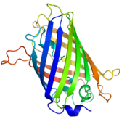
Схема строения зелёного флуоресцентного белка
Визуализация продуктов генов. Используется, когда задачей является изучение локализации продукта гена. Одним из способов мечения является замещение нормального гена на слитый с репортёрным элементом, например, с геном зелёного флуоресцентного белка (GFP). Этот белок, флуоресцирующий в голубом свете, используется для визуализации продукта генной модификации. Хотя такая техника удобна и полезна, её побочными следствиями может быть частичная или полная потеря функции исследуемого белка. Более изощрённым, хотя и не столь удобным
методом является добавление к изучаемому белку не столь больших олигопептидов, которые могут быть обнаружены с помощью специфических антител.
Исследование механизма экспрессии. В таких экспериментах задачей является изучение условий экспрессии гена. Особенности экспрессии зависят прежде всего от небольшого участка ДНК, расположенного перед кодирующей областью, который называется промотор и служит для связывания факторов транскрипции. Этот участок вводят в организм, поставив после него вместо собственного гена репортерный, например, GFP или фермента, катализирующего легко обнаруживаемую реакцию. Кроме того, что функционирование промотора в тех или иных тканях в тот или иной момент становится хорошо заметным, такие эксперименты позволяют исследовать структуру промотора, убирая или добавляя к нему фрагменты ДНК, а также искусственно усиливать его функции.

Семинар 4. Генетически модифицированная пища. Примеры, использование.
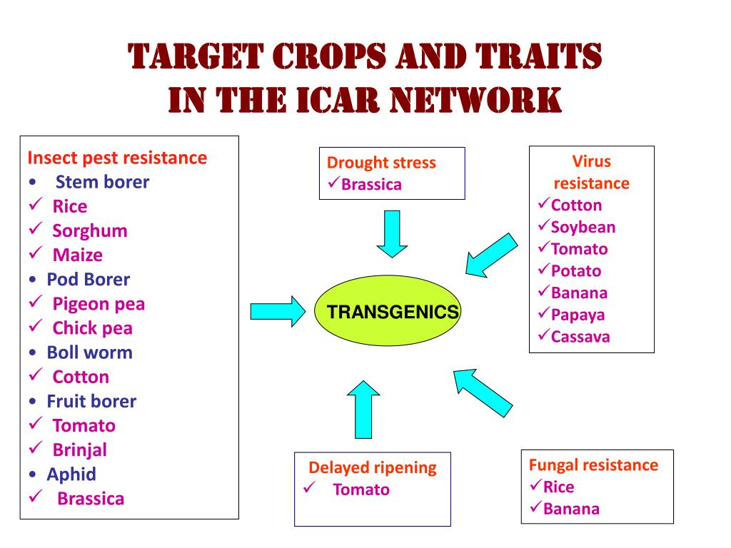Риск для здоровья
Отдельные продукты генов, которые переносятся в организм генно-инженерными методами, могут быть вредными. В картофель был встроен ген лектина из подснежника Galanthus nivalis с целью повысить стойкость картофеля к нематодам. Скармливание картофеля крысам продемонстрировало токсический эффект генно-модифицированного сорта. Опубликованию данных предшествовал громкий скандал, поскольку результаты были представлены до экспертной оценки другими учёными. Предложенное Пустаем объяснение, что токсический эффект, скорее всего, вызвал не лектин, а способ переноса гена, не поддерживается большинством учёных, поскольку представленных в статье данных недостаточно для формулирования именно таких выводов. Разработка трансгенного картофеля с геном лектина прекращена.
Современная методология допуска трансгенных растений к использованию предусматривает химический анализ состава в сравнении с конвенционными продуктами и исследования на подопытных животных. Отдельным предметом дискуссии является дизайн экспериментов на животных. Российский исследователь Ирина Ермакова провела исследование на крысах, которое, по её мнению, демонстрирует патологическое влияние генно-модифицированной сои на репродуктивные качества животных. Поскольку данные широко обсуждались в мировой прессе, не будучи опубликованными в реферированных журналах, научная общественность рассмотрела результаты более тщательно[. Обзор шести независимых экспертов мирового уровня привёл к следующим выводам относительно этого опыта: Обзор шести независимых экспертов мирового уровня привёл к следующим выводам относительно этого опыта:

Семинар 5. Перспективы и риски, связанные с ГМ продуктами питания. Миграция генов благодаря переопылению
Пищевые аллергии, которые могут быть связаны с ГМО
Токсичность, которая может быть связана с ГМО.
Трансгены могут влиять на окружающую среду, если они попадут в дикие популяции и сохранятся там. Это относится и к конвенционной селекции. Необходимо учитывать следующие факторы риска:
- способны ли трансгенные растения расти за пределами посевной площади;
- может ли трансгенное растение передать свои гены местным диким видам и будет ли гибридное потомство плодовитым;
- дают ли трансгены своим носителям селективное преимущество перед дикими растениями.
Много одомашненных растений могут скрещиваться с дикими родственниками, когда они растут в непосредственной близости, и таким образом гены культивируемых растений могут быть переданы гибридам. Это касается как трансгенных растений, так и сортов конвенционной селекции, поскольку в любом случае речь идёт о генах, которые могут иметь негативные последствия для экосистемы после высвобождения в дикую природу. Это обычно не вызывает серьёзной обеспокоенности, невзирая на опасения по поводу «мутантов-супербурьянов», которые могли бы подавить местную дикую природу. Хотя гибриды между одомашненными и дикими растениями далеко не редкость, в большинстве случаев эти гибриды не являются плодовитыми благодаря полиплоидии и не сохраняются в окружающей среде на долгое время после того, как одомашненный сорт растений изымается из культивирования. Однако это не исключает возможность негативного влияния.
Пыльца одомашненных растений может распространяться на многие километры с ветром и оплодотворять другие растения. Это может усложнить оценку потенциального убытка от перекрёстного опыления, поскольку потенциальные гибриды расположены вдалеке от опытных полей. Для решения этой проблемы предлагаются системы, предназначенные для предотвращения передачи трансгенов, например, терминаторные технологии и методы генетической трансформации исключительно хлоропластов так, чтобы пыльца не была трансгенной. Что касается первого направления терминаторной технологии, то существуют предпосылки для несправедливого использования технологии, которая может способствовать большей зависимости фермеров от производителей. Генетическая трансформация хлоропластов не имеет таких особенностей, зато имеет технические ограничения, которые ещё необходимо преодолеть. На сегодняшний день ещё нет ни одного коммерческого сорта трансгенных растений со встроенной системой предотвращения переопыления
Безопасность: продукт должен быть безопасным и не представлять угрозы здоровью людей или животных. Также он должен быть безопасным для окружающей среды. Безопасность определяется согласно разработанным испытаниям, которые основываются на новейших научных знаниях и применяются с использованием современных технологических средств. Если продукт не подходит под вышеозначенные требования — он не получает разрешения на культивирование или распространение. Если с течением времени в продукте выявляются опасные свойства, он исключается с рынка.
Право выбора: даже если ГМО получает разрешение на культивирование или распространение, потребители, фермеры и предпринимательство должны иметь право выбора — использовать его или нет. Это означает, что в перспективе должна существовать возможность производить продукцию без использования генной инженерии.
Обеспечение принципа права выбора возможно при условии соблюдения двух правил:
Маркировка: самый важный способ для обеспечения права выбора. Где бы и каким образом ГМО не использовали, он должен быть ясно промаркирован. В таком случае потребитель имеет возможность сделать осознанный выбор.
Отслеживание: маркировка так же необходима, даже если ГМО нельзя отследить в остаточном продукте. Это касается производителей и поставщиков продуктов. В этом случае они обязуются информировать потребителей путём выдачи ответственной документации относительно сырья.
Допуск для одной генно-модифицированной культуры в одной стране оценивается от 6 до 15 млн долларов США, сюда включены затраты на приготовление запроса, оценка молекулярных характеристик, состава и токсичности продукта, исследования на животных, характеристика белков на аллергенность, оценка агрономических качеств, разработка способов испытания, подготовка юридических документов для организации экспорта^{[37]}. Затраты оплачивает лицо, подающее запрос на допуск.

Семинар 6. Миграция генов благодаря горизонтальному переносу генов. Композиционная эквивалентность
Миграция трансгенов в природные популяции благодаря горизонтальному переносу генов. Известен природный механизм передачи бактериальной ДНК посредством Тi-плазмиды от почвенных бактерий из рода Agrobacterium двудольным растениям с последующим встраиванием ДНК плазмиды в геном растений. Обратный процесс передачи генетического материала от растений к бактериям в природе до сих пор не зафиксирован, хотя сделан ряд успешных попыток осуществления этого процесса в лабораторных условиях. Эта разновидность горизонтального переноса генов вызывает опасения из- за распространенности растительных ГМО и их тесного контакта с почвенными микроорганизмами. Существует мнение, что это повышает опасность передачи их маркерных генов устойчивости к антибиотикам, нежелательных с точки зрения биобезопасности для здоровья человека и домашних животных, почвенным микроорганизмам. В свою очередь, такие бактерии могут с помощью ГПГ передавать трансгены болезнетворным микроорганизмам.
Отдельное замечание экологов вызывает использование гена из nptII кишечной палочки Escherichia coli, дающего стойкость к антибиотику канамицину, в качестве селективного маркера. Его содержит большинство коммерческих трансгенных растений. Считается, что этот ген может попасть с остатками ДНК растений в почву, а оттуда в геном грунтовых бактерий. В результате это приведёт к фиксации устойчивости к антибиотикам в бактериальной популяции и переносу её в болезнетворные бактерии.
ДНК трансгенных растений действительно некоторое время остаётся в грунте, хотя при этом и деградирует. Кроме того, бактерии способны «импортировать» в собственный геном чужеродные гены. Определена частота такого события в естественных условиях на бактерии Acinetobacter: перенос в геном бактерии кольцевой плазмиды 1,9 x 10⁻⁵, линеаризованной молекулы 2,0 x 10⁻⁸, перенос ДНК от трансгенных остатков — меньше предела чувствительности измерения 10⁻¹¹
Для генетически модифицированных продуктов во многих странах действует принцип «композиционной эквивалентности» (en:substantial equivalence). Это означает что ГМ-культура считается не несущей больше рисков, чем обычная культура того же вида, если у них совпадает ряд параметров химического состава, особенно содержание питательных веществ. Некоторые ученые критикуют такой подход, так как взаимосвязь химического состава, биохимии и генетики до сих пор полностью не изучена, и есть вероятность существования неизвестных сейчас вредных веществ, содержание которых может измениться в результате генной модификации. Так, например, в статье, опубликованной в 2012, сравнивались свойства обычной (MG-BR46 Conquista) и созданной на её основе трансгенной (BRS Valiosa RR), устойчивой к глифосату сои. Показано, что и обычная и трансгенная соя при употреблении в пищу оказывают защитный эффект от повреждений ДНК у мышей, но у трансгенной сои этот эффект в среднем более чем в 2 раза ниже. Авторы исследования отметили, что их результаты коррелируют с более ранним сравнением свойств обычной и трансгенной сои (с такой же генной модификацией CP4 EPSPS). В указанном исследовании 2010 года наблюдался антимутагенный эффект диеты с 10 % и 20 % обычной сои, а также 10 % трансгенной. Диета с 20 % содержанием трансгенной сои такого эффекта не оказывала, а также статистически значимо снижала митотический индекс (что указывает на цитотоксическую активность). С другой стороны, в результате 15-дневного исследования не обнаружено гистологических изменений жизненно важных органов всех групп мышей. На основании полученных данных, авторы сделали вывод о необходимости дальнейшего исследования причин, ведущих к наблюдавшимся вредным или защитным действиям сои.

Семинар 7. Методика проведения оценки риска (этапы оценки риска).
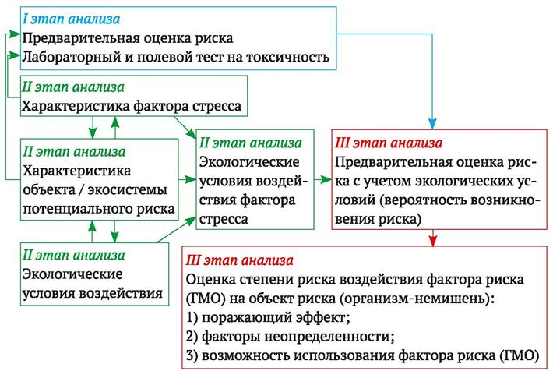

Задача изменения генома взрослого человека несколько сложнее, чем выведение новых генноинженерных пород животных, поскольку в данном случае требуется изменить геном многочисленных клеток уже сформировавшегося организма, а не одной лишь яйцеклетки-зародыша. Для этого предлагается использовать вирусные частицы в качестве вектора. Вирусные частицы способны проникать в значительный процент клеток взрослого человека, встраивая в них свою наследственную информацию; возможно контролируемое размножение вирусных частиц в организме. При этом для уменьшения побочных эффектов учёные стараются избегать внедрения генноинженерных ДНК в клетки половых органов, тем самым избегая воздействия на будущих потомков пациента. Также стоит отметить значительную критику этой технологии в СМИ: разработка генноинженерных вирусов воспринимается многими как угроза для всего человечества.
С помощью генотерапии в будущем возможно изменение генома человека. В настоящее время эффективные методы изменения генома человека находятся на стадии разработки и испытаний на приматах. Долгое время генетическая инженерия обезьян сталкивалась с серьёзными трудностями, однако в 2009 году эксперименты увенчались успехом: в журнале Nature появилась публикация об успешном применении генноинженерных вирусных векторов для излечения взрослого самца обезьяны от дальтонизма. В этом же году дал потомство первый генетически модифицированный примат (выращенный из модифицированной яйцеклетки) — обыкновенная игрунка (Callithrix jacchus)
Хотя и в небольшом масштабе, генная инженерия уже используется для того, чтобы дать шанс забеременеть женщинам с некоторыми разновидностями бесплодия. Для этого используют яйцеклетки здоровой женщины. Ребёнок в результате наследует генотип от одного отца и двух матерей.
Однако возможность внесения более значительных изменений в геном человека сталкивается с рядом серьёзных этических проблем. В 2016 в США группа учёных получила одобрение на клинические испытания метода лечения рака с помощью собственных иммунных клеток пациента, подвергаемых генной модификации с применением технологии CRISPR/Cas9.
В конце 2018 года в Китае родились двое детей, геном которых был искусственно изменён (выключен ген CCR5) на стадии эмбриона методом CRISPR/Cas9, в рамках исследований, проводимых с 2016 года по борьбе с ВИЧ. Один из родителей (отец) был ВИЧ-инфицированным, а дети, по заявлению, родились здоровыми. Поскольку эксперимент был несанкционированным (до этого все подобные эксперименты на человеческом эмбрионе разрешались только на ранних стадиях развития с последующим уничтожением экспериментального материала, то есть без имплантации эмбриона в матку и рождением детей), ответственный за него учёный не предоставил доказательств своим заявлениям, которые были сделаны на международной конференции по редактированию генома. В конце января 2019 года властями Китая были официально подтверждены факты проведения данного эксперимента. Тем временем учёному было запрещено заниматься научной деятельностью и он был арестован.
Семинар 8 Методика проведения оценки риска (этапы оценки риска): основные принципы
Несмотря на различие подходов к организации оценки риска генно-инженерной деятельности в разных странах, ее сущность (методология) похожа в своих главных чертах. В Картахенском протоколе по биобезопасности к Конвенции о биологическом разнообразии рекомендована следующая методика проведения оценки риска (этапы оценки риска):
1) выявление любых новых генотипных и фенотипных характеристик, связанных с живым измененным организмом, который может оказать неблагоприятное воздействие на биологическое разнообразие в вероятной потенциальной принимающей среде, с учетом рисков для здоровья человека;
2) оценка степени вероятности фактического возникновения таких неблагоприятных последствий с учетом интенсивности и характера воздействия живого измененного организма на вероятную потенциальную принимающую среду;
3) оценка последствий в том случае, если такое неблагоприятное воздействие действительно будет иметь место;
4) оценка совокупного риска, вызываемого живым измененным организмом, на основе оценки вероятности возникновения и выявленных последствий неблагоприятного воздействия;
5) вынесение рекомендации относительно того, являются ли риски приемлемыми или регулируемыми, включая, если это необходимо, определение стратегий для регулирования таких рисков.
При этом оценка риска должна базироваться на следующих принципах:
• оценку риска следует проводить на научной основе, ясным, адекватным способом, базирующимся на подходящих предмету рассмотрения научных и технических данных;
• оценку риска необходимо проводить на основе индивидуального подхода, последовательно, шаг за шагом, подразумевая, что требуемая информация меняется в зависимости от типа, рассматриваемого ГМО, способа его предполагаемого использования и потенциальной среды высвобождения;
• риски, связанные с ГМО или содержащими их продуктами, должны рассматриваться в контексте рисков, существующих при использовании
интактных (немодифицированных) реципиентных организмов в потенциальной принимающей среде;
• в случае поступления новой информации о ГМО и его воздействиях на здоровье человека и окружающую среду результаты оценки риска могут быть пересмотрены для определения, изменилась ли степень риска и есть ли необходимость в изменении системы управления риском.
Семинар 9. Преднамеренный эффект вставки чужеродной ДНК в ГМО (проявление целевых признаков генетической модификации). Непреднамеренные эффекты генетической модификации (НЭГМ)
Механизмы эффектов генетической модификации (НЭГМ)
Основная группа рисков, связанных с ГМО, основана на неблагоприятных эффектах, вызванных переносом трансгенов другим организмам: вертикальным переносом генов от ГМО немодифицированным растениям того же вида или диким сородичам культурного вида, горизонтальным переносом генов, например, селективных генов устойчивости к антибиотикам, от генетически модифицированного растения микроорганизмам пищеварительного тракта. Гены и их продукты, безвредные у ГМО, могут оказаться опасными в другой генетической и экологической среде. Так, приобретение болезнетворными бактериями пищеварительного тракта устойчивости к антибиотикам может существенно затруднить лечение болезней, которые они способны вызывать.
Семинар 11. Сокращение биологического разнообразия в результате изменения естественных биоценозов при выращивании трансгенных растений Анализ возможных неблагоприятных воздействий на здоровье человека пищевых добавок (красителей, эмульгаторов, консервантов и др.) и пищевых загрязнителей (остатков пестицидов, лекарственных ветеринарных средств, гормональных препаратов, микотоксинов и др.).
Биологическое разнообразие - не только основа стабильного существования жизни на Земле, но и источник богатейших ресурсов для жизнедеятельности человека. Генетическое разнообразие является основой и неотъемлемой частью биологического разнообразия. Под генетическим разнообразием понимается вариация генов или аллельного разнообразия генов внутри популяции (элементарной единицы эволюции) и вида. Генетическое разнообразие имеет жизненно-важное значение для существования популяции и вида в целом, поскольку позволяет им адаптироваться к изменяющимся условиям окружающей среды и выживать как в имеющихся на данный момент, так и новых условиях существования. Таким образом, генетическое разнообразие - фундамент видового разнообразия и стабильности экосистем.
Биологическое и генетическое разнообразие рассматриваются как всемирное достояние человечества, а в любой стране мира - как национальное достояние, использование и эксплуатация которого должно регулироваться государственными законами (Конвенция о биологическом разнообразии, принцип 2). Потенциал биоразнообразия, которым человечество может пользоваться без ущерба для окружающей среды для своего стабильного существования и развития, еще до конца не изучен, используется лишь частично, и порой весьма.
• возможная повышенная инвазивность и агрессивность некоторых ГМО, которая может привести к подавлению и вытеснению тех же, что и ГМО, видов, а также других видов экосистемы, не способных конкурировать с ГМО за жизненное пространство или пищевую базу;
• нецелевое действие ГМО с токсическими свойствами, которое может привести к уменьшению численности не только вредителей, но и нейтральных и полезных видов, привести к нарушениям экологических связей с участием этих видов (прерывание пищевой цепи, исчезновение опылителя, нарушение биологического контроля численности вредителей);
• последствия миграции трансгенов от ГМО к их диким родственным видам.
Источниками опасности снижения видового и генетического разнообразия, которые связаны не столько с использованием ГМО, сколько с естественным стремлением людей к получению максимальной прибыли при производстве сельскохозяйственной продукции, являются:
• использование в агропроизводстве монокультуры, которое приводит, с одной стороны, к уменьшению разнообразия биоценозов в агросреде и соответственно к уменьшению видового разнообразия организмов, обычно обитающих в биотопах агросреды. С другой стороны, монокультура становится источником снижения генетического разнообразия, которое может стать причиной снижения адаптивных возможностей культуры и стать источником селективного прессинга в популяциях ее вредителя;
• использование ограниченного количества наиболее экономически выгодных сортов и вытеснение местных сортов и рас, являющихся источниками многих селекционно-ценных признаков, что ведет к снижению генетического разнообразия и потере многих ценных аллелей и генов, которые впоследствии могли бы быть востребованы при улучшении существующих сельскохозяйственных культур.
Если первые два источника теоретически могут привести к уменьшению численности и потере каких-либо биологических видов (к снижению биологического видового разнообразия), то миграция трансгенов не приводит к снижению видового разнообразия экосистемы и не обязательно сказывается на численности вида-реципиента трансгенного признака. Однако она приводит к изменению существующего генетического разнообразия в популяции-реципиенте родственного вида и может отразиться на его адаптивных свойствах.
Семинар 12. Критерии нового продукта (сорт растений).
Новый продукт (сорт растений) может быть:
• эквивалентным (равноценным) по существенным признакам выбранному аналогу;
• эквивалентным аналогу, за исключением одного (нескольких) существенного, хорошо определяемого признака;
• не эквивалентным аналогу по существенным признакам.
В двух последних случаях проводится тщательная оценка безопасности отличных от исходного аналога признаков ГМО по таким показателям, как потенциальная токсичность, потенциальная аллергенность, возможность переноса генов устойчивости к антибиотикам микроорганизмам пищеварительного тракта, вероятность потенциального ухудшения пищевой ценности и усвоения питательных веществ.
Международные электронные базы данных для оценки токсичности и аллергенности пептидов

Семинар 13. Белки – основные продукты трансгенов коммерчески используемых ГМО
Наиболее часто продуктами трансгенов коммерчески используемых ГМО являются определенные белки. Поэтому процедура оценки их потенциальной токсичности ниже рассматривается более подробно. Известно, что существует ряд важных различий в токсическом воздействии на человека белков и промышленных химикатов небелковой природы. Белки обычно не токсичны в острых экспериментах на модельных животных, и нет известных случаев, чтобы они демонстрировали хроническую токсичность, например, обладали мутагенным, канцерогенным эффектами. Отдельные белковые токсины хорошо изучены и высокоспецифичны.
Белки, в отличие от химикатов, обычно быстро перевариваются в желудочно-кишечном тракте человека и теряют свою активность. Они также не обладают способностью к биоаккумуляции (накоплению), как некоторые вредные химические вещества. С учетом данных особенностей оценка токсического потенциала трансгенных белков несколько отличается от вышеуказанной процедуры оценки токсичности промышленных и иных загрязнителей пищевых продуктов. Она призвана дать ответы на следующие вопросы:
• Каково предполагаемое количество оцениваемого белка в обычном рационе человека?
• Вызывает ли оцениваемый новый белок регистрируемые неблагоприятные (токсические) эффекты, когда употребляется в пищу в количествах, значительно превышающих установленные дозы потребления?
• Переваривается ли новый оцениваемый белок в желудочно-кишечном тракте человека?
• Разрушается ли новый оцениваемый белок в процессе переработки продуктов питания?
Оценка содержания нового белка в обычной диете человека необходима для дальнейшего анализа его потенциальной токсичности (неблагоприятные токсические эффекты в большинстве случаев зависят от дозы токсичного агента). Данные о вероятном потреблении исследуемого агента собирают в зависимости от специфики питания разных групп населения: национальных групп, возрастных групп, кормящих матерей и др. Такая оценка может быть достаточно сложной, поскольку ГМО относительно редко употребляются в пищу сами по себе, а чаще служат компонентами разнообразных продуктов питания. Потребляемое количество трансгенных белков, как правило, минимально по сравнению с общим количеством потребляемого белка. Однако даже оно теоретически может вызвать неблагоприятные для здоровья человека реакции.
Базовым элементом изучения структуры белков, кодируемых встроенным геном, является оценка их соответствия известным последовательностям аминокислот, прежде всего белкового продукта, заявляемого трансгена (при встраивании в геном возможно изменение структуры ДНК вставки). Для этого обязательным является осуществление сиквенса ДНК белок-кодирующей части трансгена. Полученная информация применяется также для оценки гомологии аминокислотной последовательности белкового продукта трансгенной вставки с известными токсинами и аллергенами, для чего используют соответствующую информацию международных баз данных (табл. 11.1). Желательно проводить секвенирование экспрессируемой части встроенной ДНК. Из трансгенного растения выделяют мРНК, получают на ее основе кДНК, затем проводят амплификацию фрагмента кДНК с праймерами, специфичными для трансгенной вставки или отдельных ее частей (метод ОТ-ПЦР; см. раздел 9.6), продукты амплификации элюируют из геля и секвенируют. Анализ результатов секвенирования проводят с помощью специальных компьютерных программ, например пакета программ
Семинар 14. Процедура оценки риска аллергенного потенциала источника трансгенов (потенциальной аллергенности донорного организма).
Процедура оценки риска начинается с характеристики аллергенного потенциала источника трансгенов (потенциальной аллергенности донорного организма). Протеин - продукт трансгена, который никогда не вызывал аллергической реакции при употреблении в пищу и не будет с большой вероятностью вызывать ее при экспрессии в трансгенном организме. Исходя из этого, на первом этапе оценки риска по имеющейся информации устанавливают: является ли источник трансгенов общепризнанным (главным) или минорным аллергеном, либо он не является известным аллергеном. Если источник трансгена принадлежит к указанным выше восьми главным или 160 минорным аллергенным источникам, то итоговый ГМО и соответствующие пищевые продукты признаются аллергенными, пока не доказано обратное.
После установления аллергенного потенциала организма-донора следующий шаг принятой процедуры - сравнение аминокислотной последовательности всех новых белков - продуктов трансгенов из аллергенных и неаллергенных источников с аминокислотной последовательностью известных аллергенов. В настоящее время идентифицирована аминокислотная последовательность более 200 аллергенов и созданы специальные компьютерные базы данных для сравнения структуры целевых белков ГМО и аллергенов (см. табл. 14.1).
Цель сравнения аминокислотной последовательности - установление факта, является ли новосинтезируемый белок сходным по структуре с известными аллергенами. Структурное сходство считается установленным, если обнаружена 35 % идентичность последовательностей случайных фрагментов из 80 аминокислот или полная идентичность 6 последовательных аминокислот у сравниваемых белков (вероятный минимальный линейный эпитоп).
Рис. 14.1. Оценка риска аллергенности ГМ-пищевых продуктов. Последовательность тестов и решений, предложенная экспертами FAO/WHO (FAO/WHO, 2001; http://www.fao.org/es/csn/gm/biotech-e.htm)
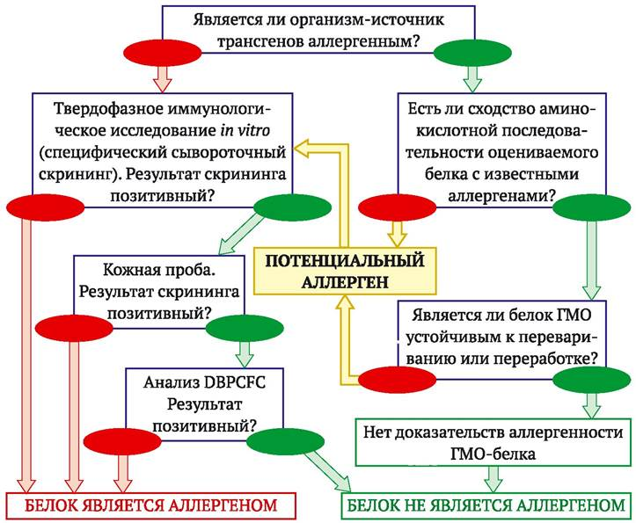

Семинар 15. Механизмы горизонтального переноса генов (ГПГ), обеспечивающие проявление новых признаков у организма-реципиента.
В природе известны несколько механизмов горизонтального переноса генов (ГПГ), которые могут обеспечить проявление новых признаков у организма-реципиента. Среди них конъюгация и трансдукция, которые играют существенную роль в обмене генетической информацией между прокариотическими организмами (в основном между бактериями). Для оценки риска ГПГ при использовании ГМ-растений более важен другой механизм – так называемая естественная трансформация. Он предусматривает активный перенос свободной внеклеточной ДНК в цитоплазму бактериальной клетки. Фрагмент одноцепочечной ДНК, захватываемый бактериальной клеткой, теоретически может интегрироваться в бактериальный геном вследствие гомологичной рекомбинации или образования автономного репликативного элемента (плазмиды). Специфика генетической инженерии растений такова, что трансгены относительно часто содержат последовательности нуклеотидов, гомологичные прокариотическим, что существенно увеличивает вероятность их интеграции в бактериальный геном.

